福 建 理 工 大 学



专业：网络空间安全
班级：网安2202
学号： 3220812128
姓名： 章百琪

防火墙安全策略实验
- 实验目的
理解安全策略原理。
理解不同安全区域之间的关系。
掌握通过命令行和 web 方式配置防火墙安全策略。

- 实验内容
1、
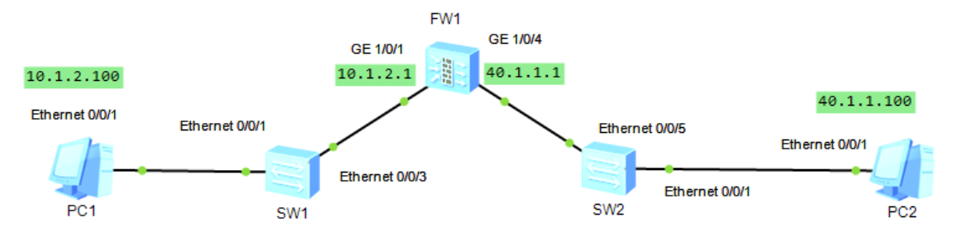

设备名称 | 接口 | IP地址 | 区域
USG6000V | G1/0/1 | 10.1.2.1 | Trust
 | G1/0/4 | 40.1.1.1 | Untrust
PC1 | E0/0/1 | 10.1.2.100 | Trust
PC2 | E0/0/1 | 40.1.1.100 | Untrust

1）配置基本的 IP 地址和所属安全区域。
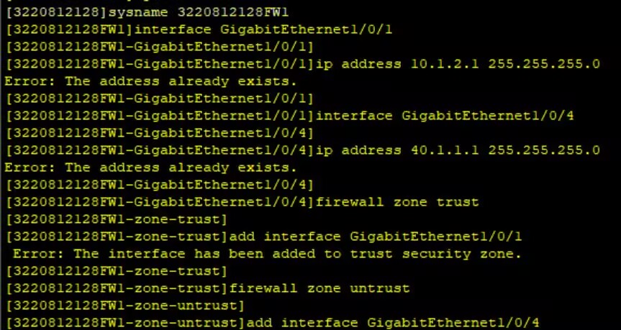

2）在防火墙上配置域间安全策略，使得 Trust 区域能够主动访问 Untrust 区域。

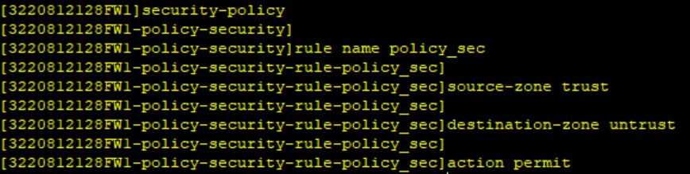
通过命令 ping 40.1.1.100 查看PC1 是否能够 ping 通 PC2，说明为什么ping回包可以通过防火墙？
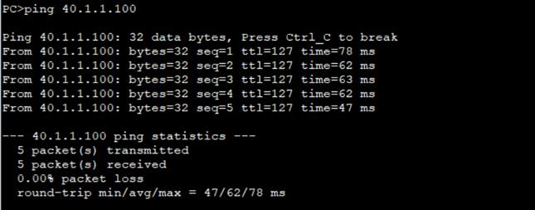

通过 display firewall session table 命令查看防火墙的会话表。

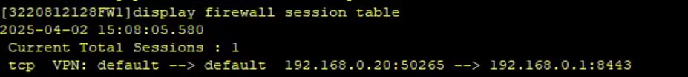
在本实验的基础上，请尝试使用 PC2 访问 PC1，并说明为什么无法 ping 通。
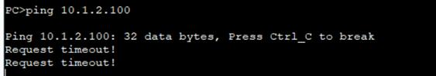

3）在WEB页面上如何配置防火墙安全策略？
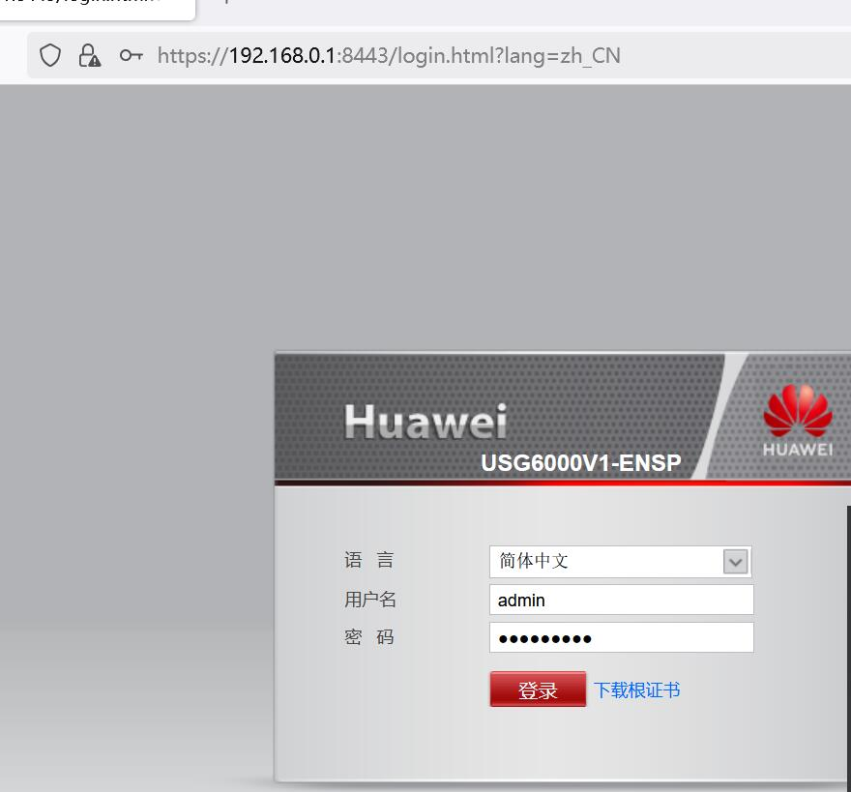

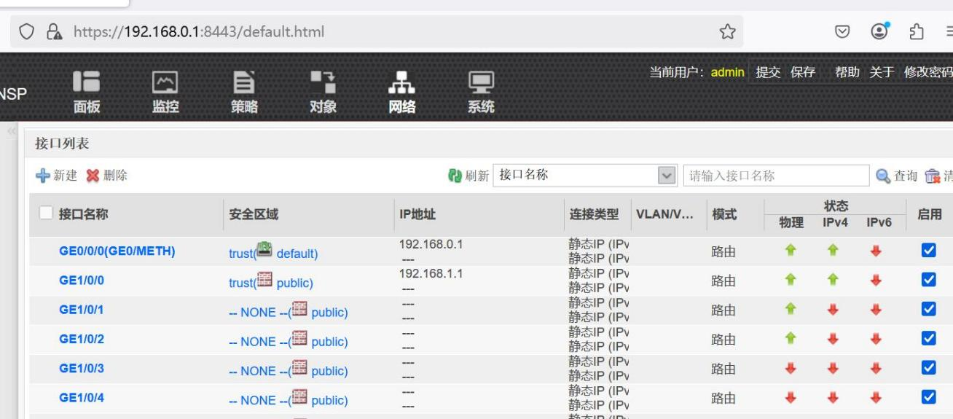
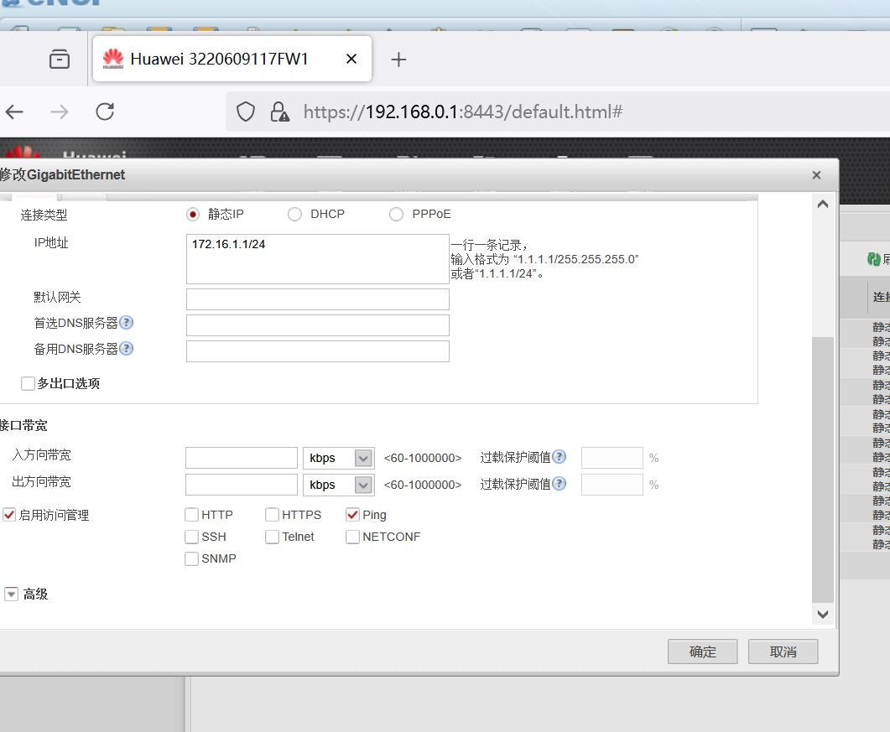
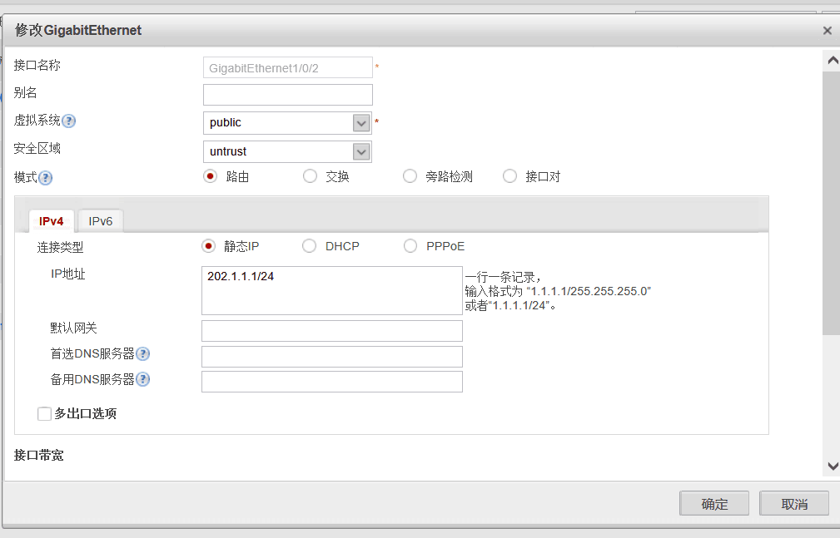
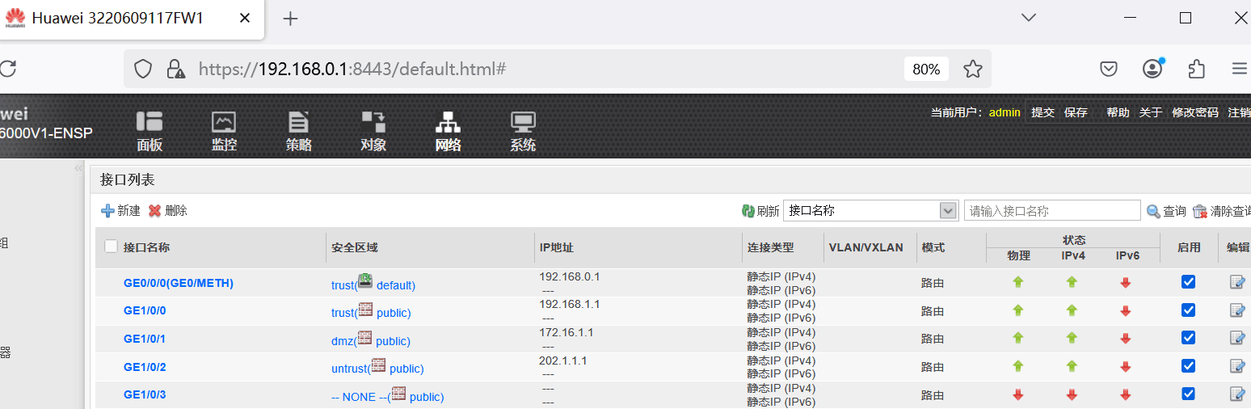
2、
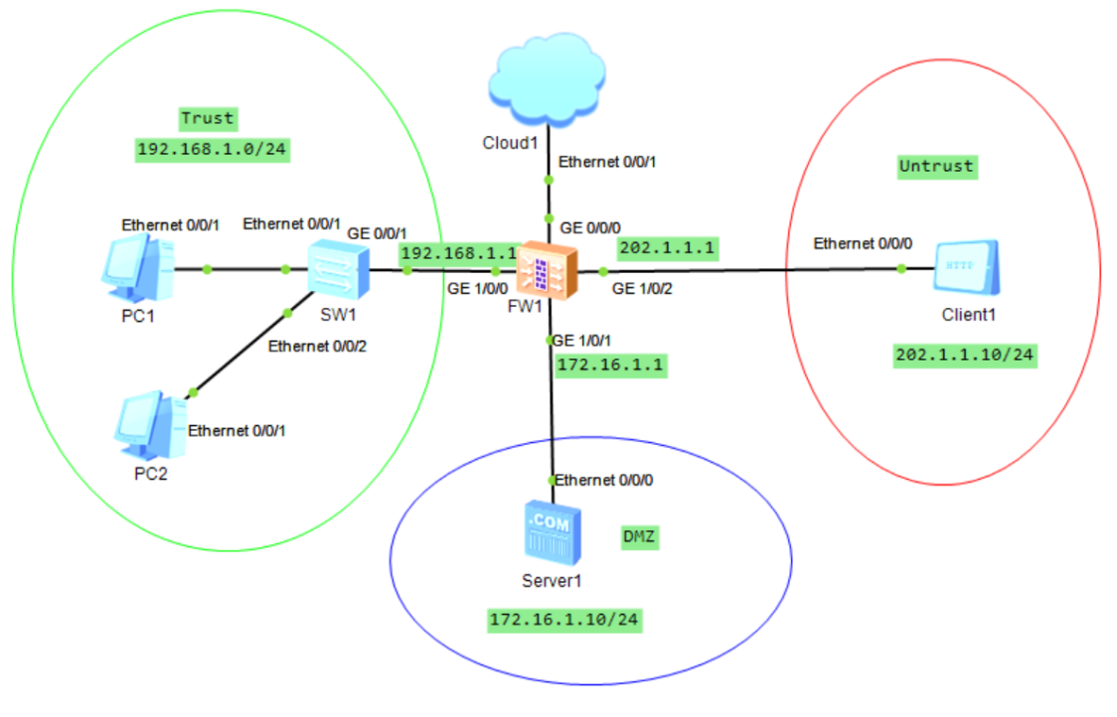
1）按照拓扑配置基本的 IP 地址等信息，并为防火墙接口设置所属安全区域。
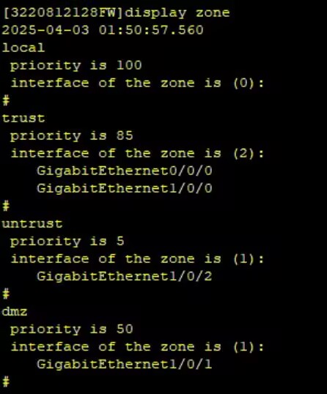

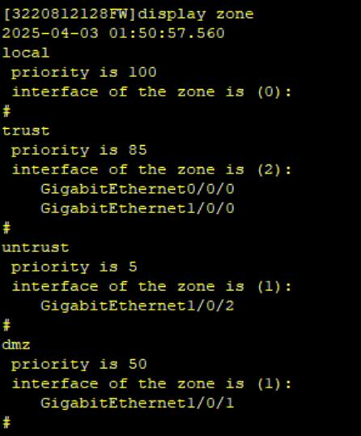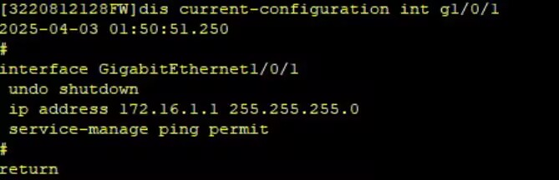
2）配置防火墙安全策略，使得192.168.1.0网段的PC可以连通外网。
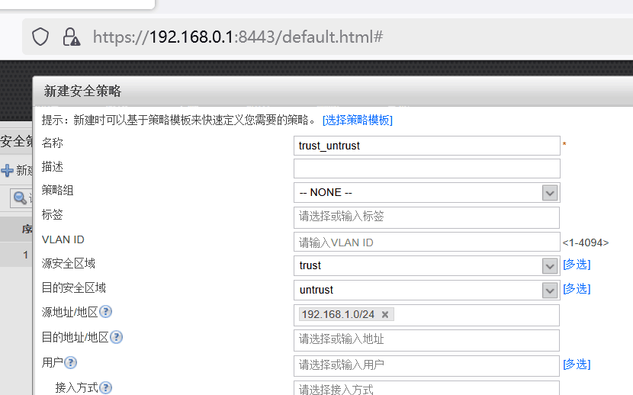
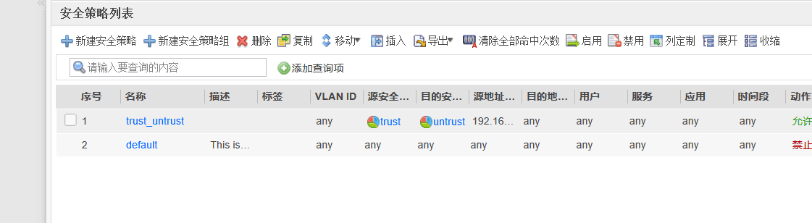
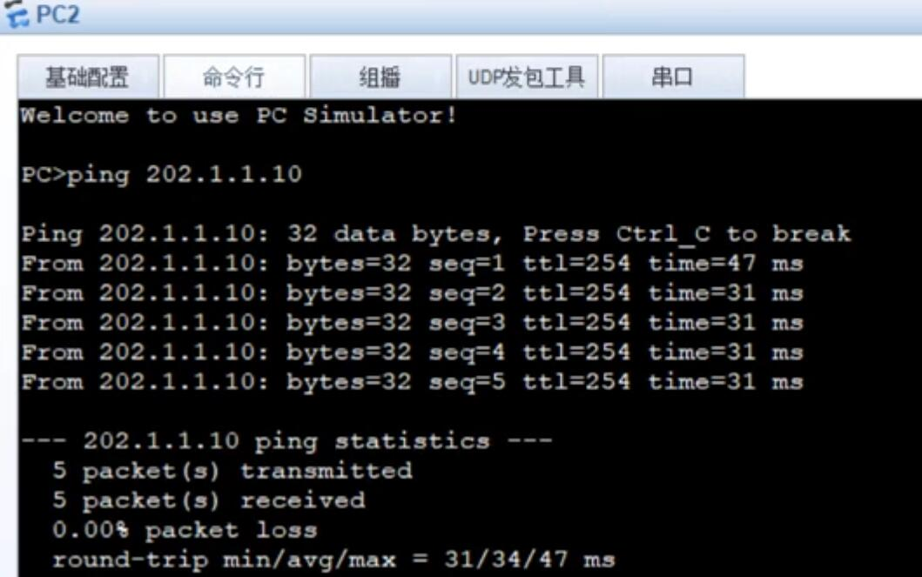
- 配置防火墙安全策略，使得Server1可以连通外网。
最一开始是无法ping通
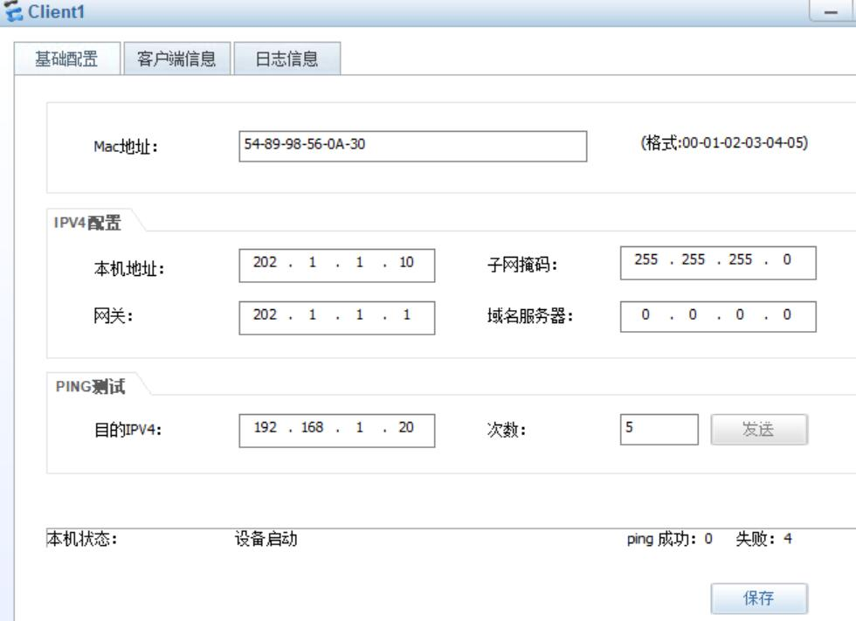
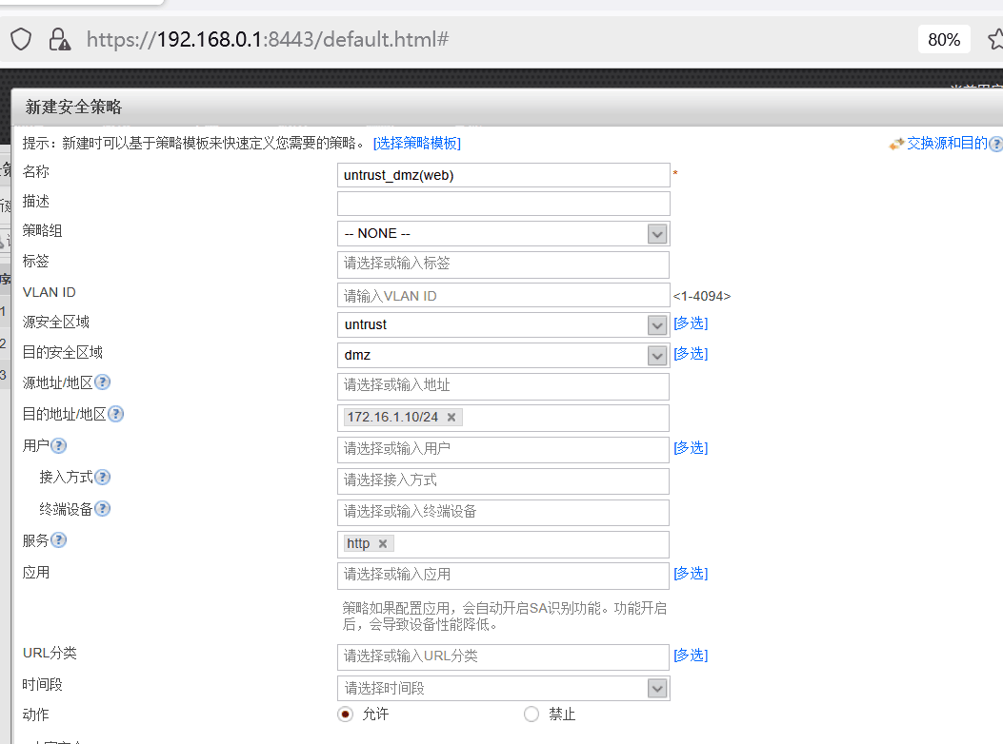
成功ping通

4）配置防火墙安全策略，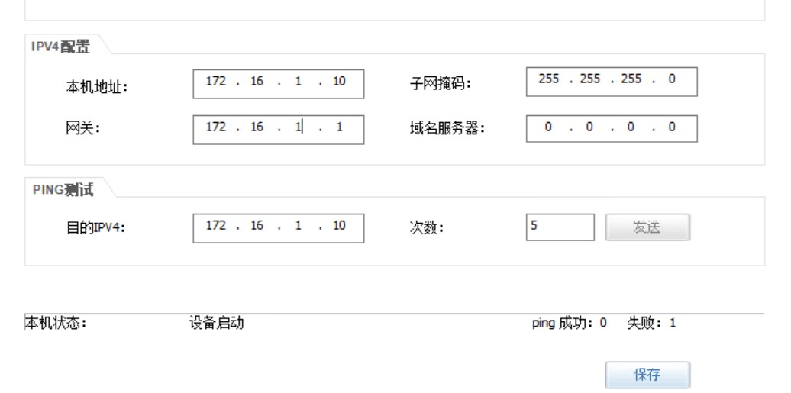使得外网可以访问web服务器Server1上的网页。

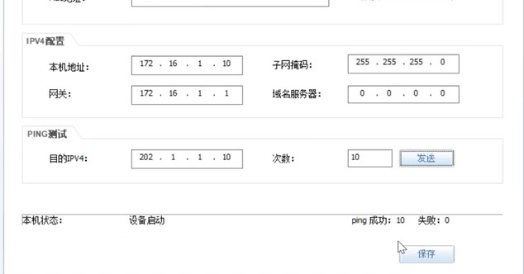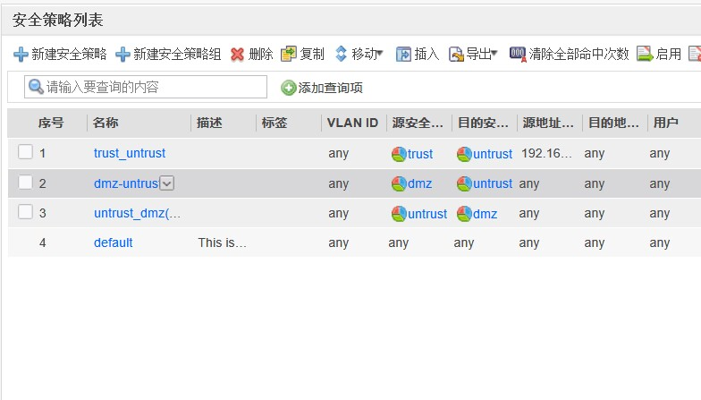
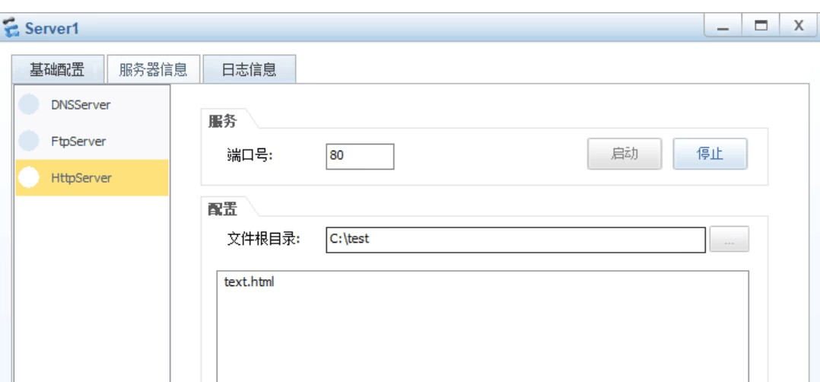
成功接收
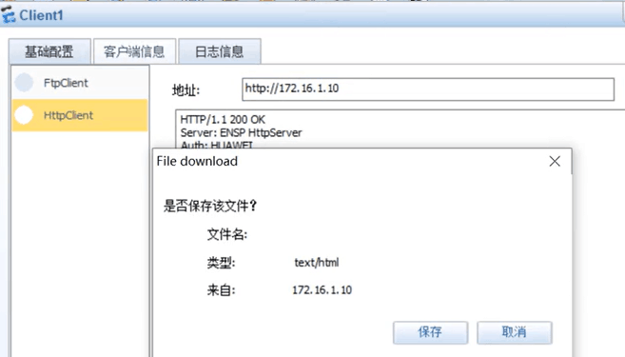
Ping显示失败
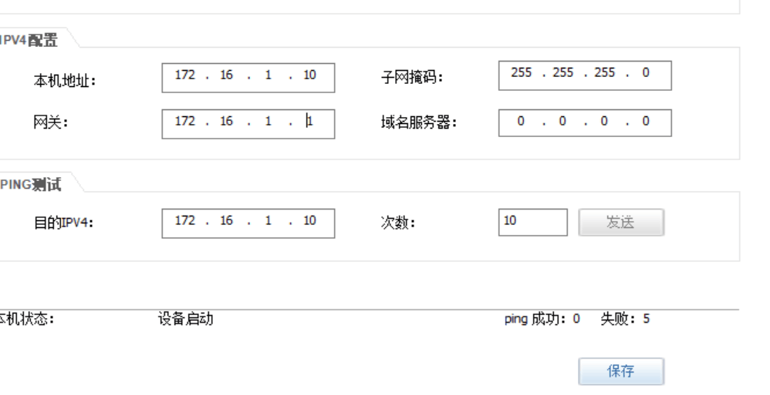

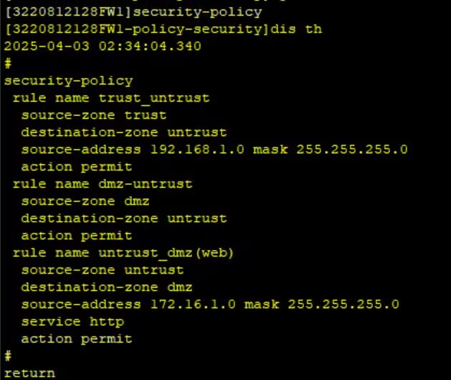
- 实验总结

在本次防火墙安全策略实验中，我通过配置防火墙的基本 IP 地址和安全区域，掌握了如何设置域间安全策略，实现 Trust 区域访问 Untrust 区域。通过命令行和 WEB 页面配置防火墙策略，成功验证了防火墙规则对不同区域之间通信的影响。实验过程中，测试了 PC1 和 PC2 的 ping 测试，分析了防火墙会话表，并尝试了不同策略的配置，确保外网访问内网服务器的可行性。这次实验加深了对防火墙安全策略配置的理解，并增强了实际操作能力。

